Alueprofiili Liminka (Kunnat)
Diakin karttasovellus 2022-02-22 21:52:22
Tämä asiakirja on tuotettu automaattisesti Diakin karttasovelluksen avulla 2022-02-22 21:52:22. Asiakirjan tiedot perustuvat THL:n Sotkanet-indikaattoripalvelun tietoihin, joihin on yhdistetty Tilastokeskuksen tilasto- ja paikkatietoaineistoja. Tarkempaa tieto indikaattoreista ja metodologiasta löydät sovelluksen Lisätietoja-osiosta.
Alueprofiili sisältää aina kaikkien osoittimien tiedot sekä valitulta alueelta että alueen rajanaapureista. Lisäksi alueprofiilissa esitetään kunkin osoittimen korkein ja matalin arvo. Tiedot esitetään taulukkoina, karttakuvioina sekä aikasarjakuvioina, joista näkee kunkin osoittimen kehityksen 2010-luvulla sekä valitulla alueella että sen naapureissa. Raportin lopussa on tiedot pienituloisuudesta ja työttömyydestä kaikilta alueen postinumeroalueilta.
Tässä raportissa tarkastellaan tasolla Kunnat aluetta Liminka. Lisäksi tarkastelussa ovat rajanaapurit: Kempele, Liminka, Lumijoki, Muhos, Oulu, Siikajoki, Vaala, Siikalatva ja Tyrnävä.
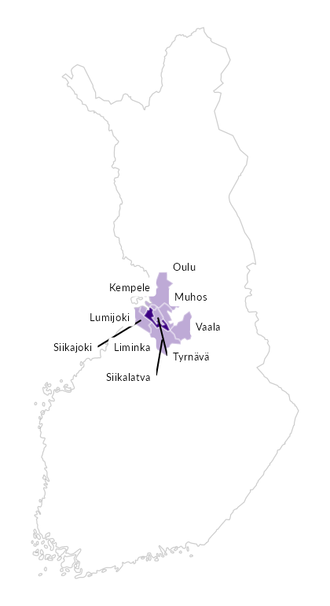

Summamuuttujat
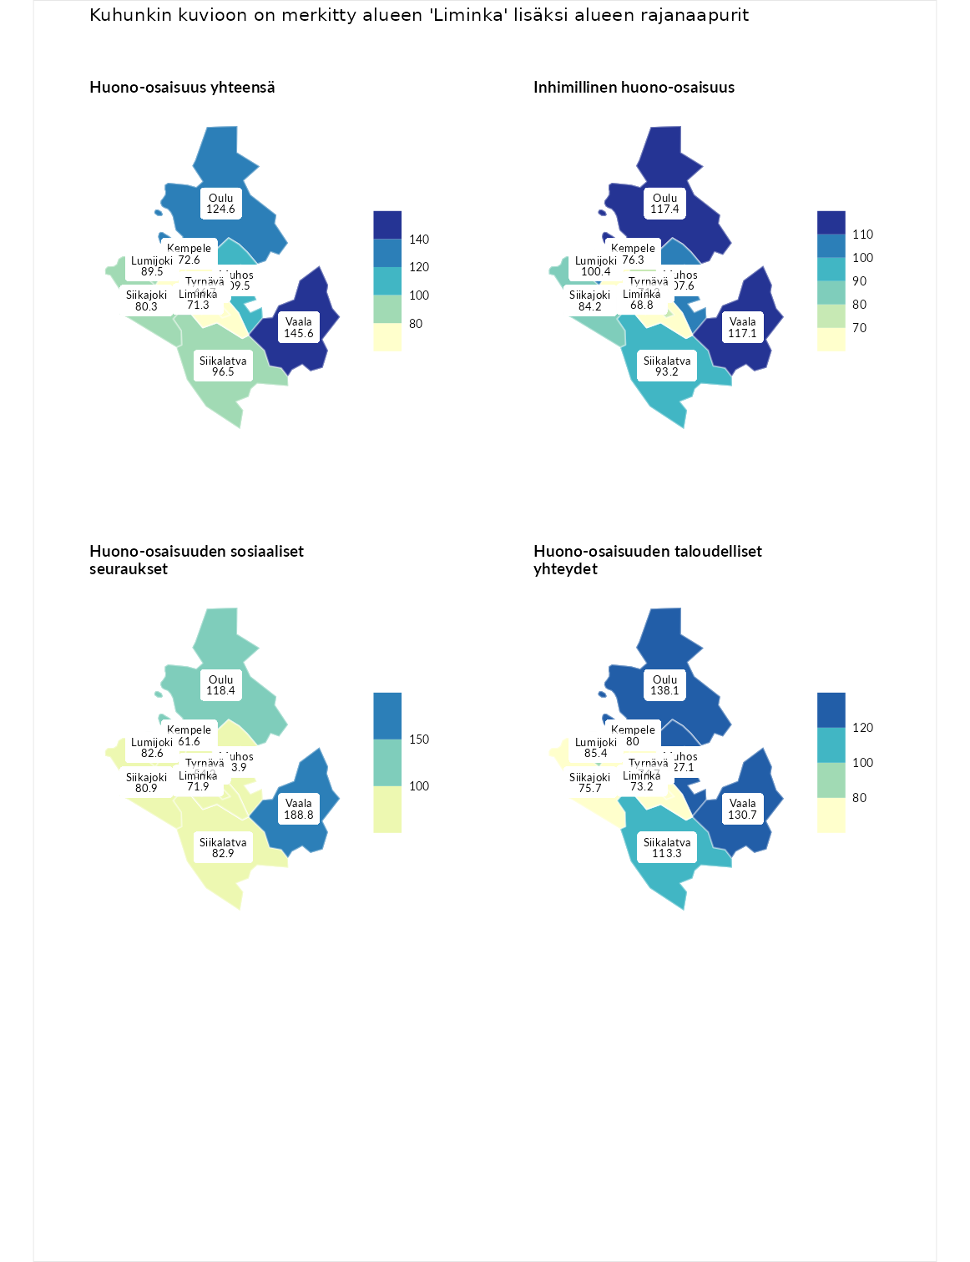

Huono-osaisuus yhteensä
aluenimi | arvo | asema
Tuusniemi (korkein arvo) | 183.4 | 1
Vaala (naapuri) | 145.6 | 18
Oulu (naapuri) | 124.6 | 70
Muhos (naapuri) | 109.5 | 123
Siikalatva (naapuri) | 96.5 | 176
Lumijoki (naapuri) | 89.5 | 207
Siikajoki (naapuri) | 80.3 | 246
Kempele (naapuri) | 72.6 | 267
Liminka (valittu) | 71.3 | 270
Tyrnävä (naapuri) | 66.7 | 276
Luoto (matalin arvo) | 34.3 | 293

Inhimillinen huono-osaisuus
aluenimi | arvo | asema
Outokumpu (korkein arvo) | 180.9 | 1
Oulu (naapuri) | 117.4 | 84
Vaala (naapuri) | 117.1 | 86
Muhos (naapuri) | 107.6 | 124
Lumijoki (naapuri) | 100.4 | 148
Siikalatva (naapuri) | 93.2 | 186
Siikajoki (naapuri) | 84.2 | 220
Kempele (naapuri) | 76.3 | 248
Tyrnävä (naapuri) | 71.2 | 261
Liminka (valittu) | 68.8 | 269
Pedersören kunta (matalin arvo) | 41.0 | 293

Huono-osaisuuden sosiaaliset seuraukset
aluenimi | arvo | asema
Tuusniemi (korkein arvo) | 214.7 | 1
Vaala (naapuri) | 188.8 | 3
Oulu (naapuri) | 118.4 | 83
Muhos (naapuri) | 93.9 | 171
Siikalatva (naapuri) | 82.9 | 215
Lumijoki (naapuri) | 82.6 | 216
Siikajoki (naapuri) | 80.9 | 223
Liminka (valittu) | 71.9 | 252
Kempele (naapuri) | 61.6 | 270
Tyrnävä (naapuri) | 54.2 | 282
Luoto (matalin arvo) | 29.0 | 293

Huono-osaisuuden taloudelliset yhteydet
aluenimi | arvo | asema
Merikarvia (korkein arvo) | 272.3 | 1
Oulu (naapuri) | 138.1 | 60
Vaala (naapuri) | 130.7 | 74
Muhos (naapuri) | 127.1 | 85
Siikalatva (naapuri) | 113.3 | 128
Lumijoki (naapuri) | 85.4 | 211
Kempele (naapuri) | 80.0 | 232
Siikajoki (naapuri) | 75.7 | 244
Tyrnävä (naapuri) | 74.7 | 247
Liminka (valittu) | 73.2 | 253
Pedersören kunta (matalin arvo) | 31.0 | 293
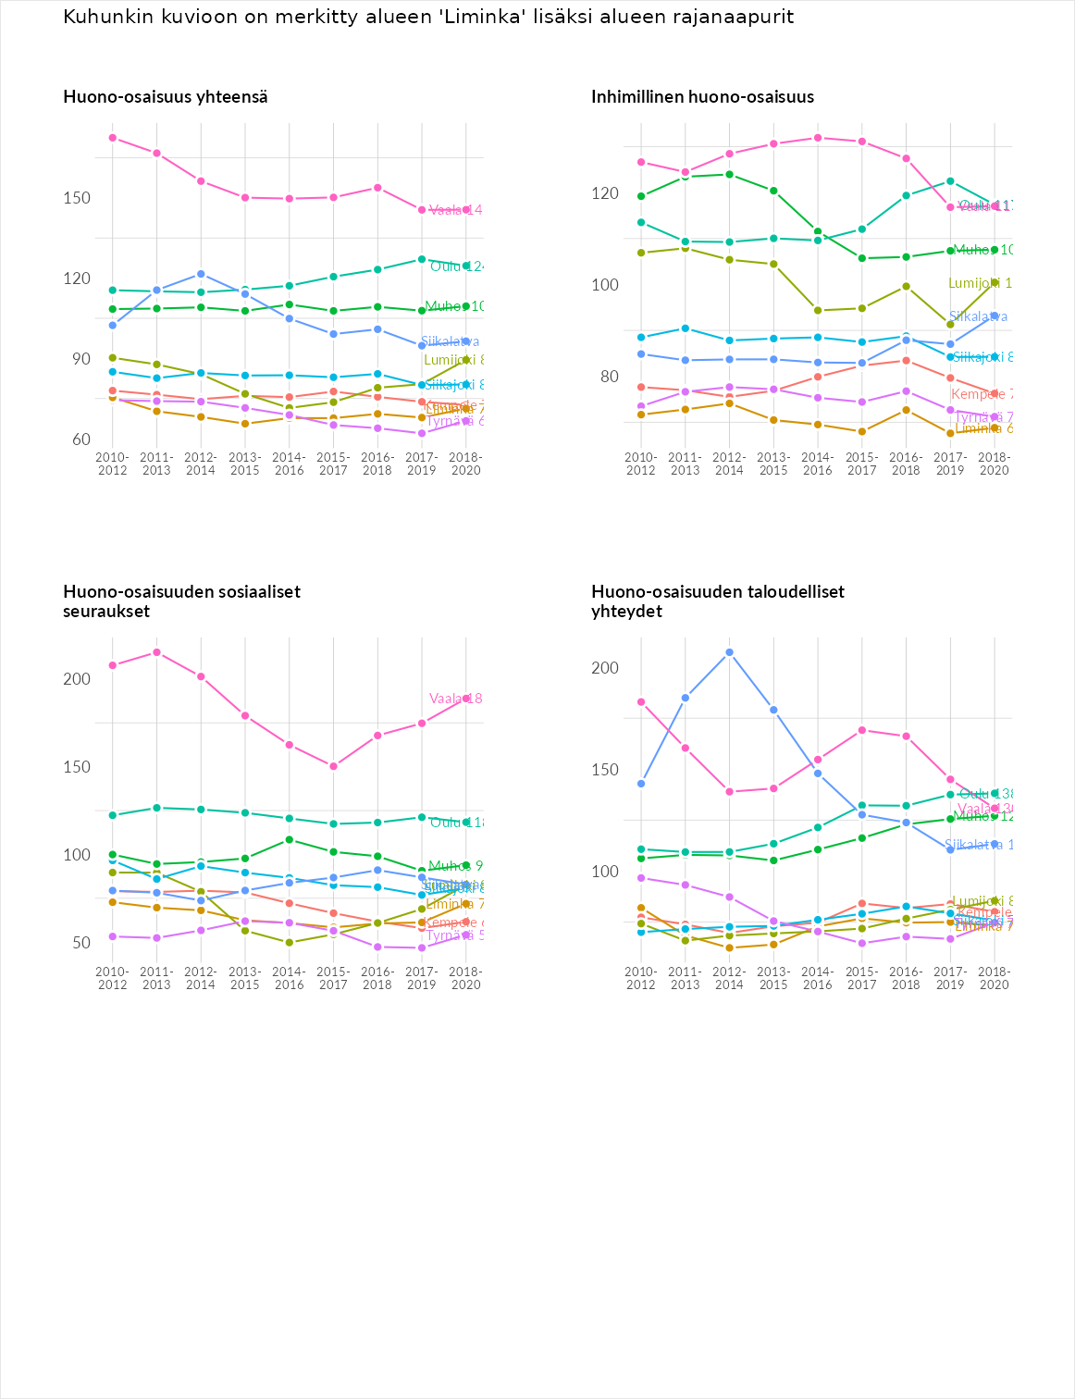

Inhimillinen huono-osaisuus
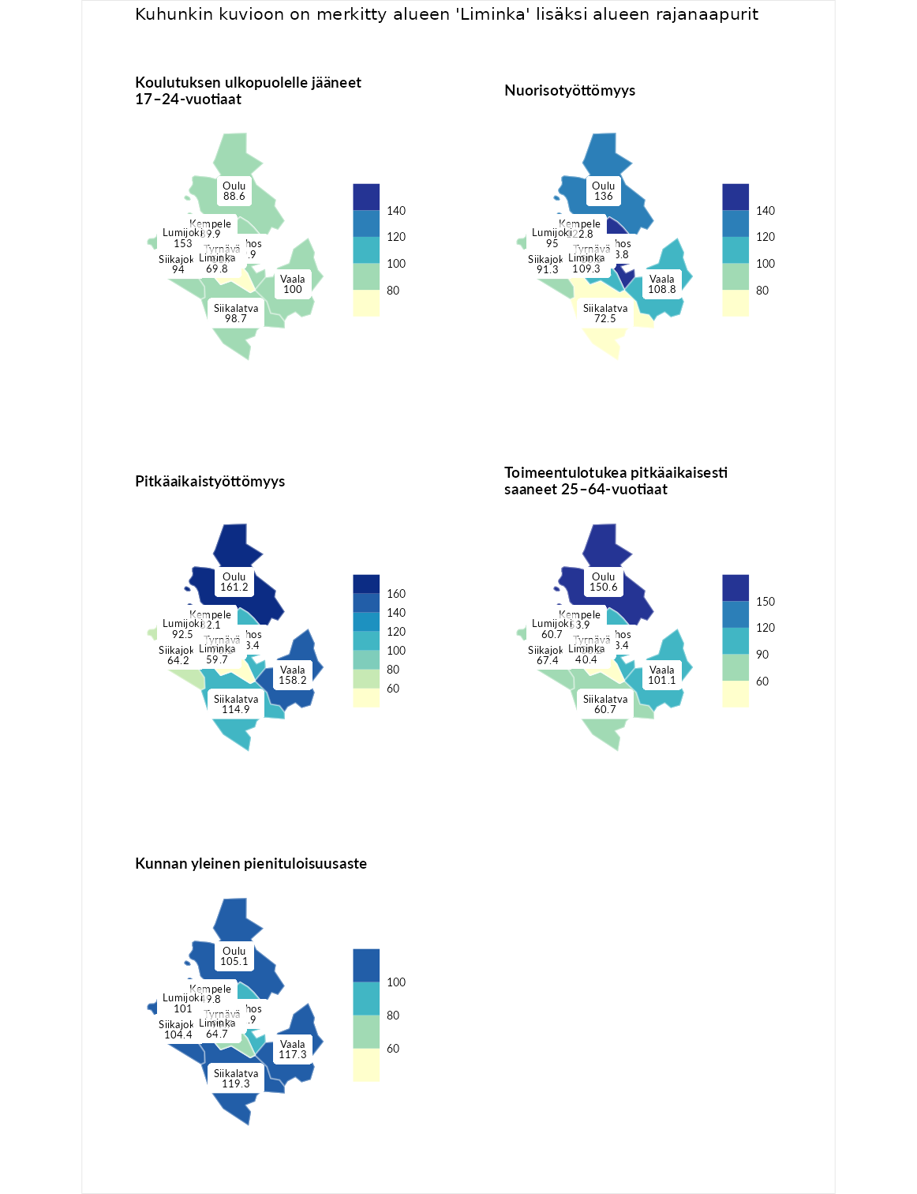

Koulutuksen ulkopuolelle jääneet 17–24-vuotiaat
aluenimi | arvo | asema
Hartola (korkein arvo) | 229.5 | 1
Lumijoki (naapuri) | 153.0 | 19
Vaala (naapuri) | 100.0 | 141
Siikalatva (naapuri) | 98.7 | 145
Siikajoki (naapuri) | 94.0 | 165
Kempele (naapuri) | 89.9 | 179
Muhos (naapuri) | 89.9 | 180
Oulu (naapuri) | 88.6 | 189
Liminka (valittu) | 69.8 | 254
Tyrnävä (naapuri) | 61.7 | 274
Masku (matalin arvo) | 42.3 | 281

Nuorisotyöttömyys
aluenimi | arvo | asema
Kannonkoski (korkein arvo) | 231.0 | 1
Muhos (naapuri) | 153.8 | 20
Oulu (naapuri) | 136.0 | 41
Kempele (naapuri) | 122.8 | 69
Liminka (valittu) | 109.3 | 106
Vaala (naapuri) | 108.8 | 110
Lumijoki (naapuri) | 95.0 | 159
Siikajoki (naapuri) | 91.3 | 176
Tyrnävä (naapuri) | 80.3 | 218
Siikalatva (naapuri) | 72.5 | 243
Luoto (matalin arvo) | 16.3 | 281

Pitkäaikaistyöttömyys
aluenimi | arvo | asema
Ilomantsi (korkein arvo) | 241.8 | 1
Oulu (naapuri) | 161.2 | 29
Vaala (naapuri) | 158.2 | 34
Siikalatva (naapuri) | 114.9 | 109
Muhos (naapuri) | 113.4 | 117
Lumijoki (naapuri) | 92.5 | 168
Kempele (naapuri) | 82.1 | 190
Tyrnävä (naapuri) | 76.1 | 212
Siikajoki (naapuri) | 64.2 | 241
Liminka (valittu) | 59.7 | 250
Paimio (matalin arvo) | 14.9 | 293

Toimeentulotukea pitkäaikaisesti saaneet 25–64-vuotiaat
aluenimi | arvo | asema
Kotka (korkein arvo) | 328.1 | 1
Oulu (naapuri) | 150.6 | 56
Muhos (naapuri) | 103.4 | 136
Vaala (naapuri) | 101.1 | 144
Siikajoki (naapuri) | 67.4 | 224
Siikalatva (naapuri) | 60.7 | 240
Lumijoki (naapuri) | 60.7 | 242
Kempele (naapuri) | 53.9 | 249
Liminka (valittu) | 40.4 | 269
Tyrnävä (naapuri) | 38.2 | 271
Närpiö (matalin arvo) | 18.0 | 288

Kunnan yleinen pienituloisuusaste
aluenimi | arvo | asema
Rääkkylä (korkein arvo) | 159.3 | 1
Siikalatva (naapuri) | 119.3 | 56
Vaala (naapuri) | 117.3 | 64
Oulu (naapuri) | 105.1 | 127
Siikajoki (naapuri) | 104.4 | 132
Lumijoki (naapuri) | 101.0 | 140
Tyrnävä (naapuri) | 99.7 | 149
Muhos (naapuri) | 91.9 | 171
Liminka (valittu) | 64.7 | 253
Kempele (naapuri) | 49.8 | 282
Rusko (matalin arvo) | 33.6 | 293
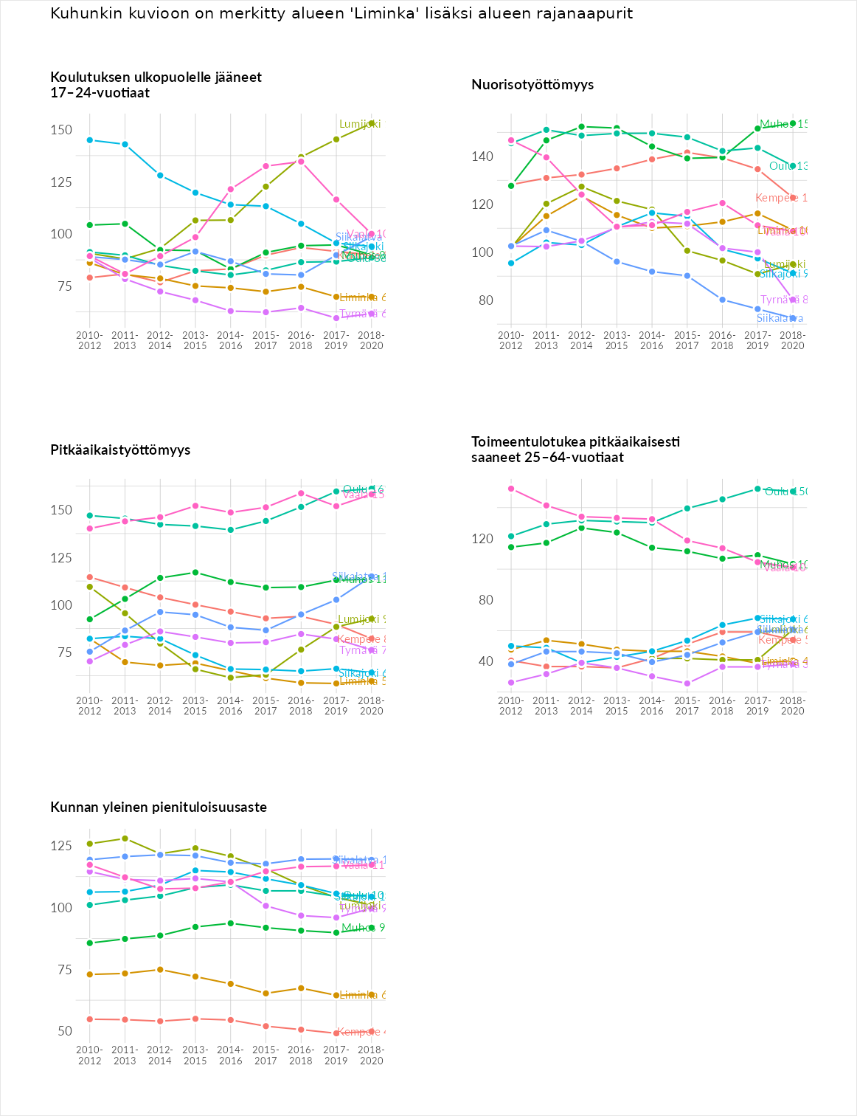

Huono-osaisuuden sosiaaliset seuraukset
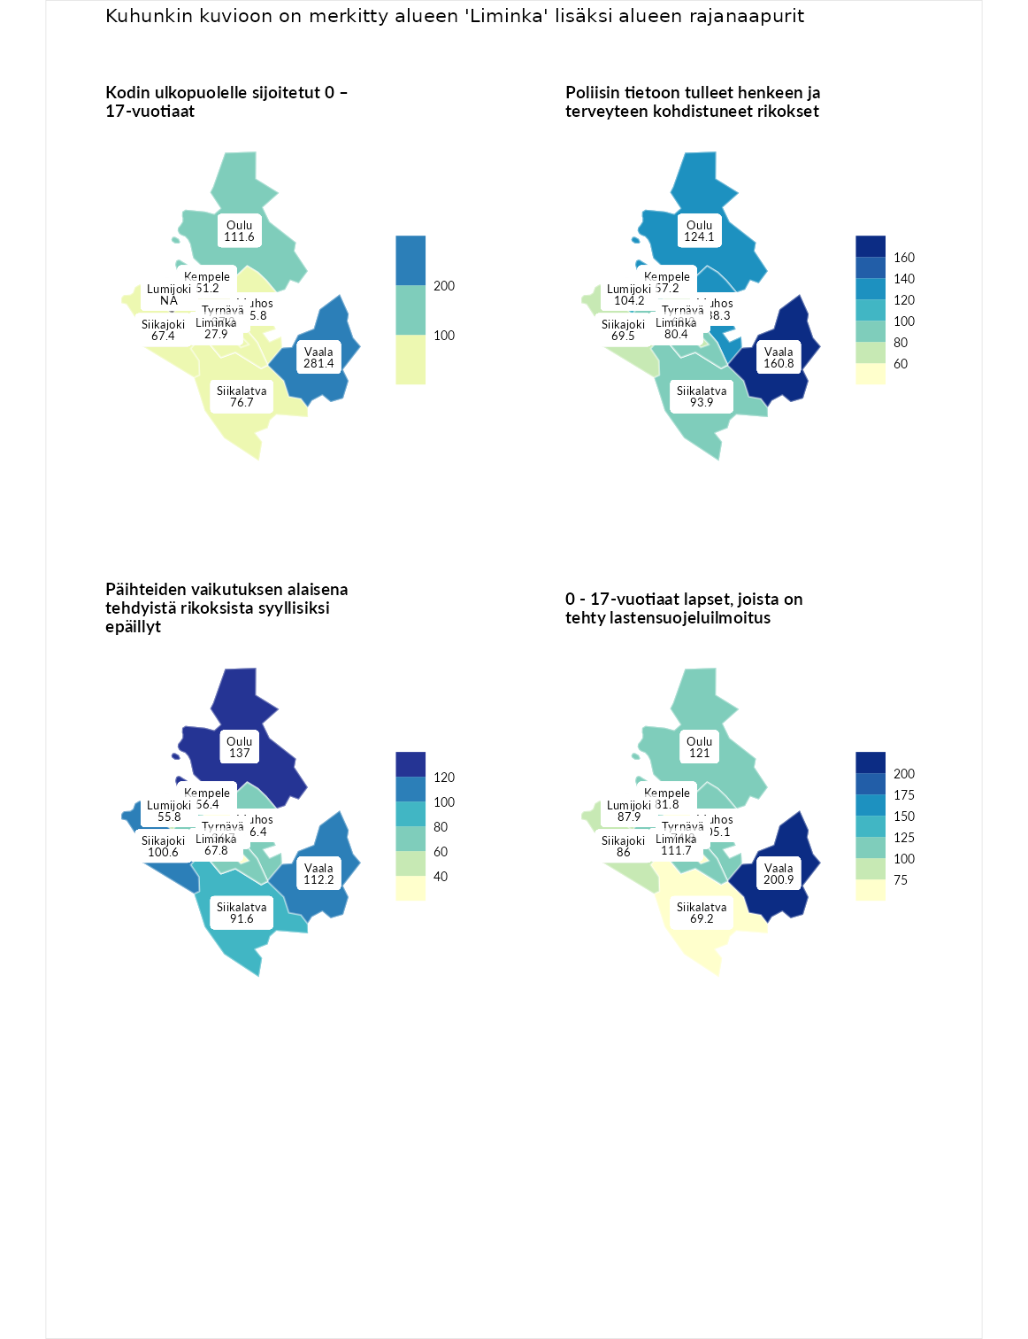

Kodin ulkopuolelle sijoitetut 0 – 17-vuotiaat
aluenimi | arvo | asema
Tuusniemi (korkein arvo) | 411.6 | 1
Vaala (naapuri) | 281.4 | 2
Oulu (naapuri) | 111.6 | 105
Siikalatva (naapuri) | 76.7 | 183
Siikajoki (naapuri) | 67.4 | 203
Muhos (naapuri) | 55.8 | 224
Kempele (naapuri) | 51.2 | 233
Tyrnävä (naapuri) | 37.2 | 243
Liminka (valittu) | 27.9 | 251
Luoto (matalin arvo) | 23.3 | 253

Poliisin tietoon tulleet henkeen ja terveyteen kohdistuneet rikokset
aluenimi | arvo | asema
Kiuruvesi (korkein arvo) | 211.6 | 1
Vaala (naapuri) | 160.8 | 19
Muhos (naapuri) | 138.3 | 48
Oulu (naapuri) | 124.1 | 78
Lumijoki (naapuri) | 104.2 | 127
Siikalatva (naapuri) | 93.9 | 162
Liminka (valittu) | 80.4 | 199
Siikajoki (naapuri) | 69.5 | 233
Tyrnävä (naapuri) | 68.2 | 238
Kempele (naapuri) | 57.2 | 259
Kuortane (matalin arvo) | 32.8 | 286

Päihteiden vaikutuksen alaisena tehdyistä rikoksista syyllisiksi epäillyt
aluenimi | arvo | asema
Kemi (korkein arvo) | 317.3 | 1
Oulu (naapuri) | 137.0 | 51
Vaala (naapuri) | 112.2 | 99
Siikajoki (naapuri) | 100.6 | 144
Siikalatva (naapuri) | 91.6 | 171
Muhos (naapuri) | 76.4 | 211
Liminka (valittu) | 67.8 | 237
Kempele (naapuri) | 56.4 | 256
Lumijoki (naapuri) | 55.8 | 259
Tyrnävä (naapuri) | 36.7 | 286
Luoto (matalin arvo) | 19.4 | 293

0 - 17-vuotiaat lapset, joista on tehty lastensuojeluilmoitus
aluenimi | arvo | asema
Tervo (korkein arvo) | 236.0 | 1
Vaala (naapuri) | 200.9 | 3
Oulu (naapuri) | 121.0 | 71
Liminka (valittu) | 111.7 | 101
Muhos (naapuri) | 105.1 | 123
Lumijoki (naapuri) | 87.9 | 205
Siikajoki (naapuri) | 86.0 | 212
Kempele (naapuri) | 81.8 | 229
Tyrnävä (naapuri) | 74.8 | 246
Siikalatva (naapuri) | 69.2 | 258
Maalahti (matalin arvo) | 22.9 | 293
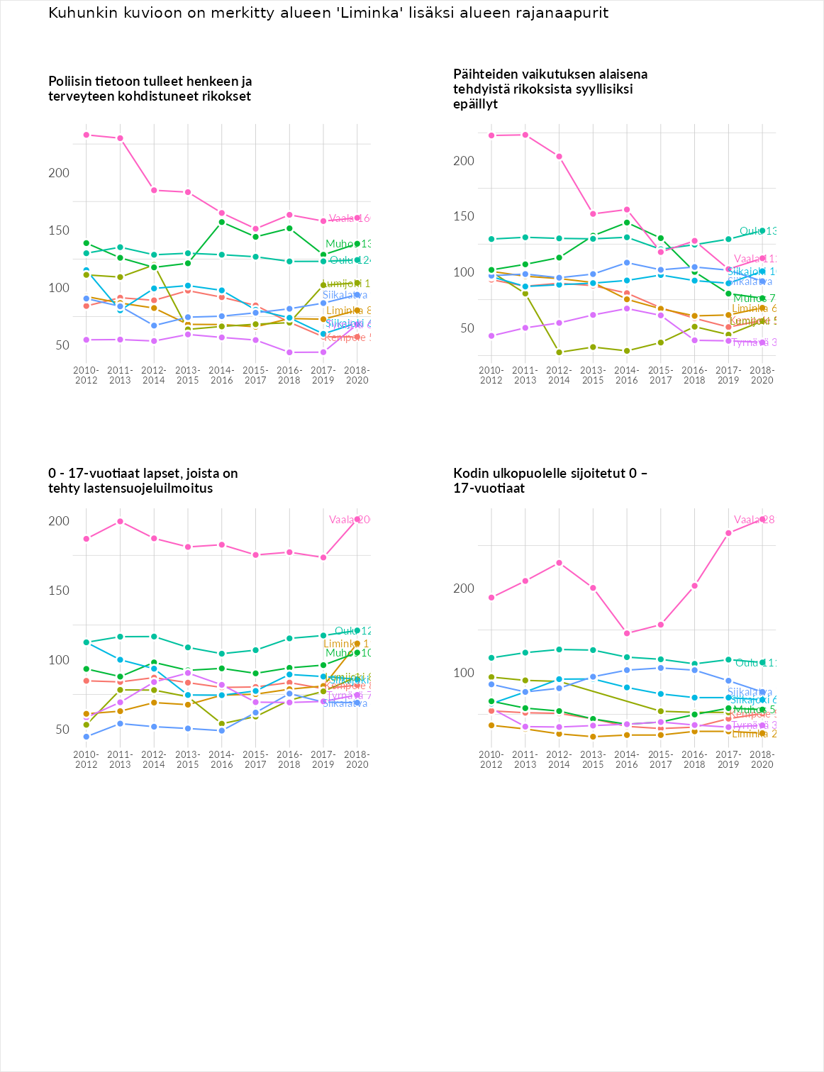

Huono-osaisuuden taloudelliset yhteydet
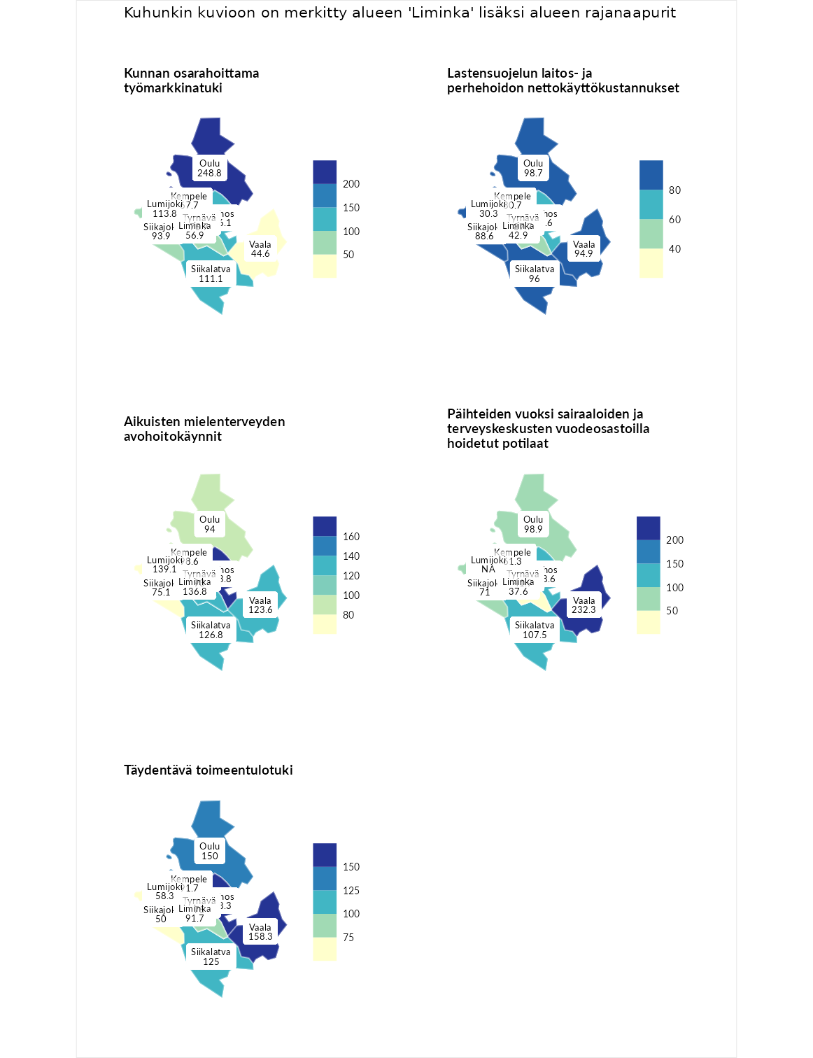

Kunnan osarahoittama työmarkkinatuki
aluenimi | arvo | asema
Lahti (korkein arvo) | 307.1 | 1
Oulu (naapuri) | 248.8 | 9
Muhos (naapuri) | 136.1 | 83
Lumijoki (naapuri) | 113.8 | 124
Siikalatva (naapuri) | 111.1 | 129
Siikajoki (naapuri) | 93.9 | 158
Tyrnävä (naapuri) | 75.7 | 210
Kempele (naapuri) | 67.7 | 236
Liminka (valittu) | 56.9 | 253
Vaala (naapuri) | 44.6 | 274
Luoto (matalin arvo) | 5.7 | 293

Lastensuojelun laitos- ja perhehoidon nettokäyttökustannukset
aluenimi | arvo | asema
Soini (korkein arvo) | 285.3 | 1
Oulu (naapuri) | 98.7 | 150
Siikalatva (naapuri) | 96.0 | 161
Vaala (naapuri) | 94.9 | 163
Siikajoki (naapuri) | 88.6 | 173
Tyrnävä (naapuri) | 87.7 | 176
Kempele (naapuri) | 80.7 | 186
Muhos (naapuri) | 68.6 | 211
Liminka (valittu) | 42.9 | 247
Lumijoki (naapuri) | 30.3 | 265
Isokyrö (matalin arvo) | 0.7 | 288

Aikuisten mielenterveyden avohoitokäynnit
aluenimi | arvo | asema
Haapajärvi (korkein arvo) | 510.9 | 1
Muhos (naapuri) | 163.8 | 32
Lumijoki (naapuri) | 139.1 | 71
Liminka (valittu) | 136.8 | 74
Siikalatva (naapuri) | 126.8 | 91
Vaala (naapuri) | 123.6 | 96
Kempele (naapuri) | 98.6 | 152
Oulu (naapuri) | 94.0 | 170
Tyrnävä (naapuri) | 93.0 | 176
Siikajoki (naapuri) | 75.1 | 222
Lempäälä (matalin arvo) | 14.9 | 293

Päihteiden vuoksi sairaaloiden ja terveyskeskusten vuodeosastoilla hoidetut potilaat
aluenimi | arvo | asema
Vaala (naapuri) | 232.3 | 1
Vaala (korkein arvo) | 232.3 | 1
Muhos (naapuri) | 108.6 | 114
Siikalatva (naapuri) | 107.5 | 119
Oulu (naapuri) | 98.9 | 143
Siikajoki (naapuri) | 71.0 | 209
Kempele (naapuri) | 61.3 | 229
Tyrnävä (naapuri) | 41.9 | 267
Liminka (valittu) | 37.6 | 269
Närpiö (matalin arvo) | 16.1 | 276

Täydentävä toimeentulotuki
aluenimi | arvo | asema
Merikarvia (korkein arvo) | 1000.0 | 1
Muhos (naapuri) | 158.3 | 62
Vaala (naapuri) | 158.3 | 66
Oulu (naapuri) | 150.0 | 75
Siikalatva (naapuri) | 125.0 | 114
Kempele (naapuri) | 91.7 | 171
Liminka (valittu) | 91.7 | 177
Tyrnävä (naapuri) | 75.0 | 217
Lumijoki (naapuri) | 58.3 | 238
Siikajoki (naapuri) | 50.0 | 262
Utsjoki (matalin arvo) | 8.3 | 293
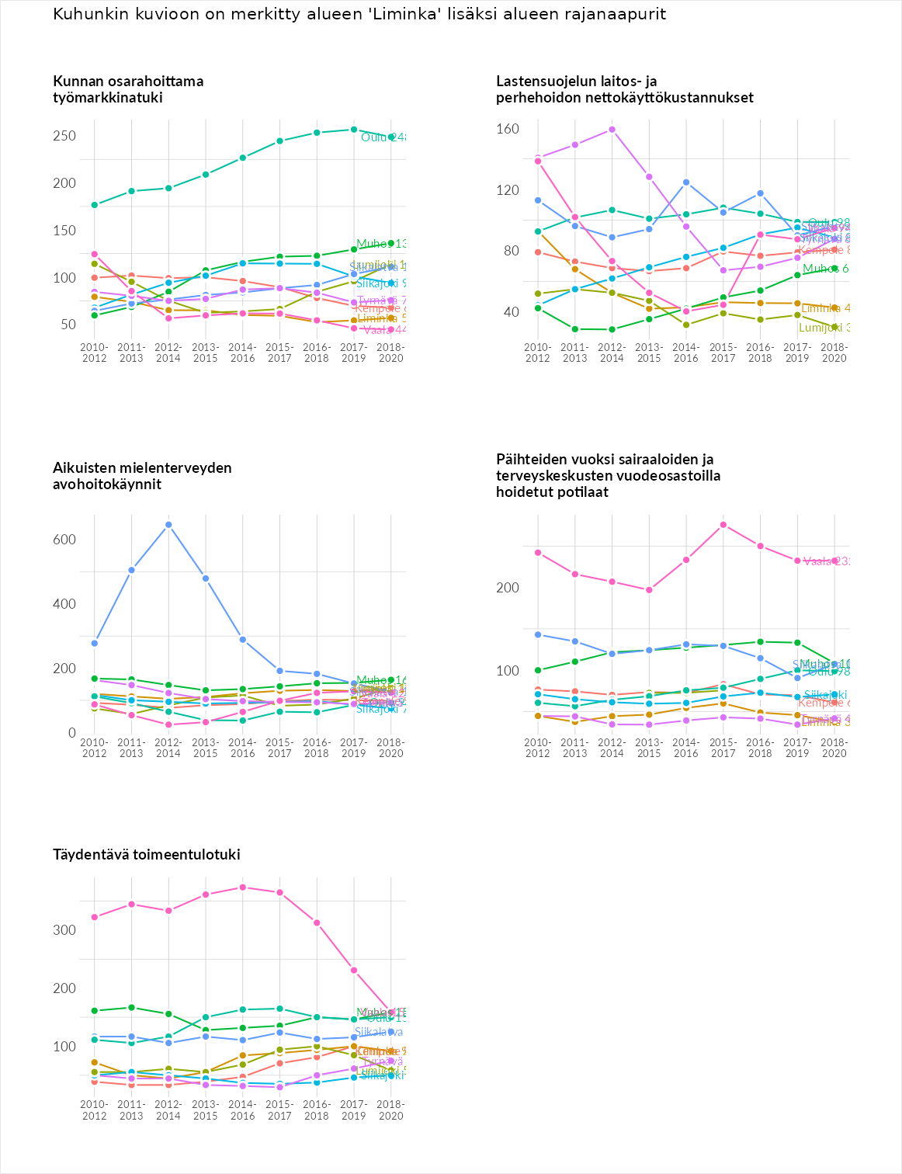

Postinumeroaluekohtaiset tiedot
aluekoodi | aluenimi | Kokonaislukema | Alimpaan tuloluokkaan kuuluvat taloudet | Alimpaan tuloluokkaan kuuluvat täysi-ikäiset | Työttömät | Peruskoulutuksen omaavat
91930 | Ala-Temmes | 74.6 | 61.1 | 73.3 | 86.0 | 77.8
91900 | Liminka Keskus | 73.2 | 74.5 | 73.5 | 78.5 | 66.4
91910 | Tupos | 52.6 | 48.9 | 65.4 | 52.5 | 43.6
